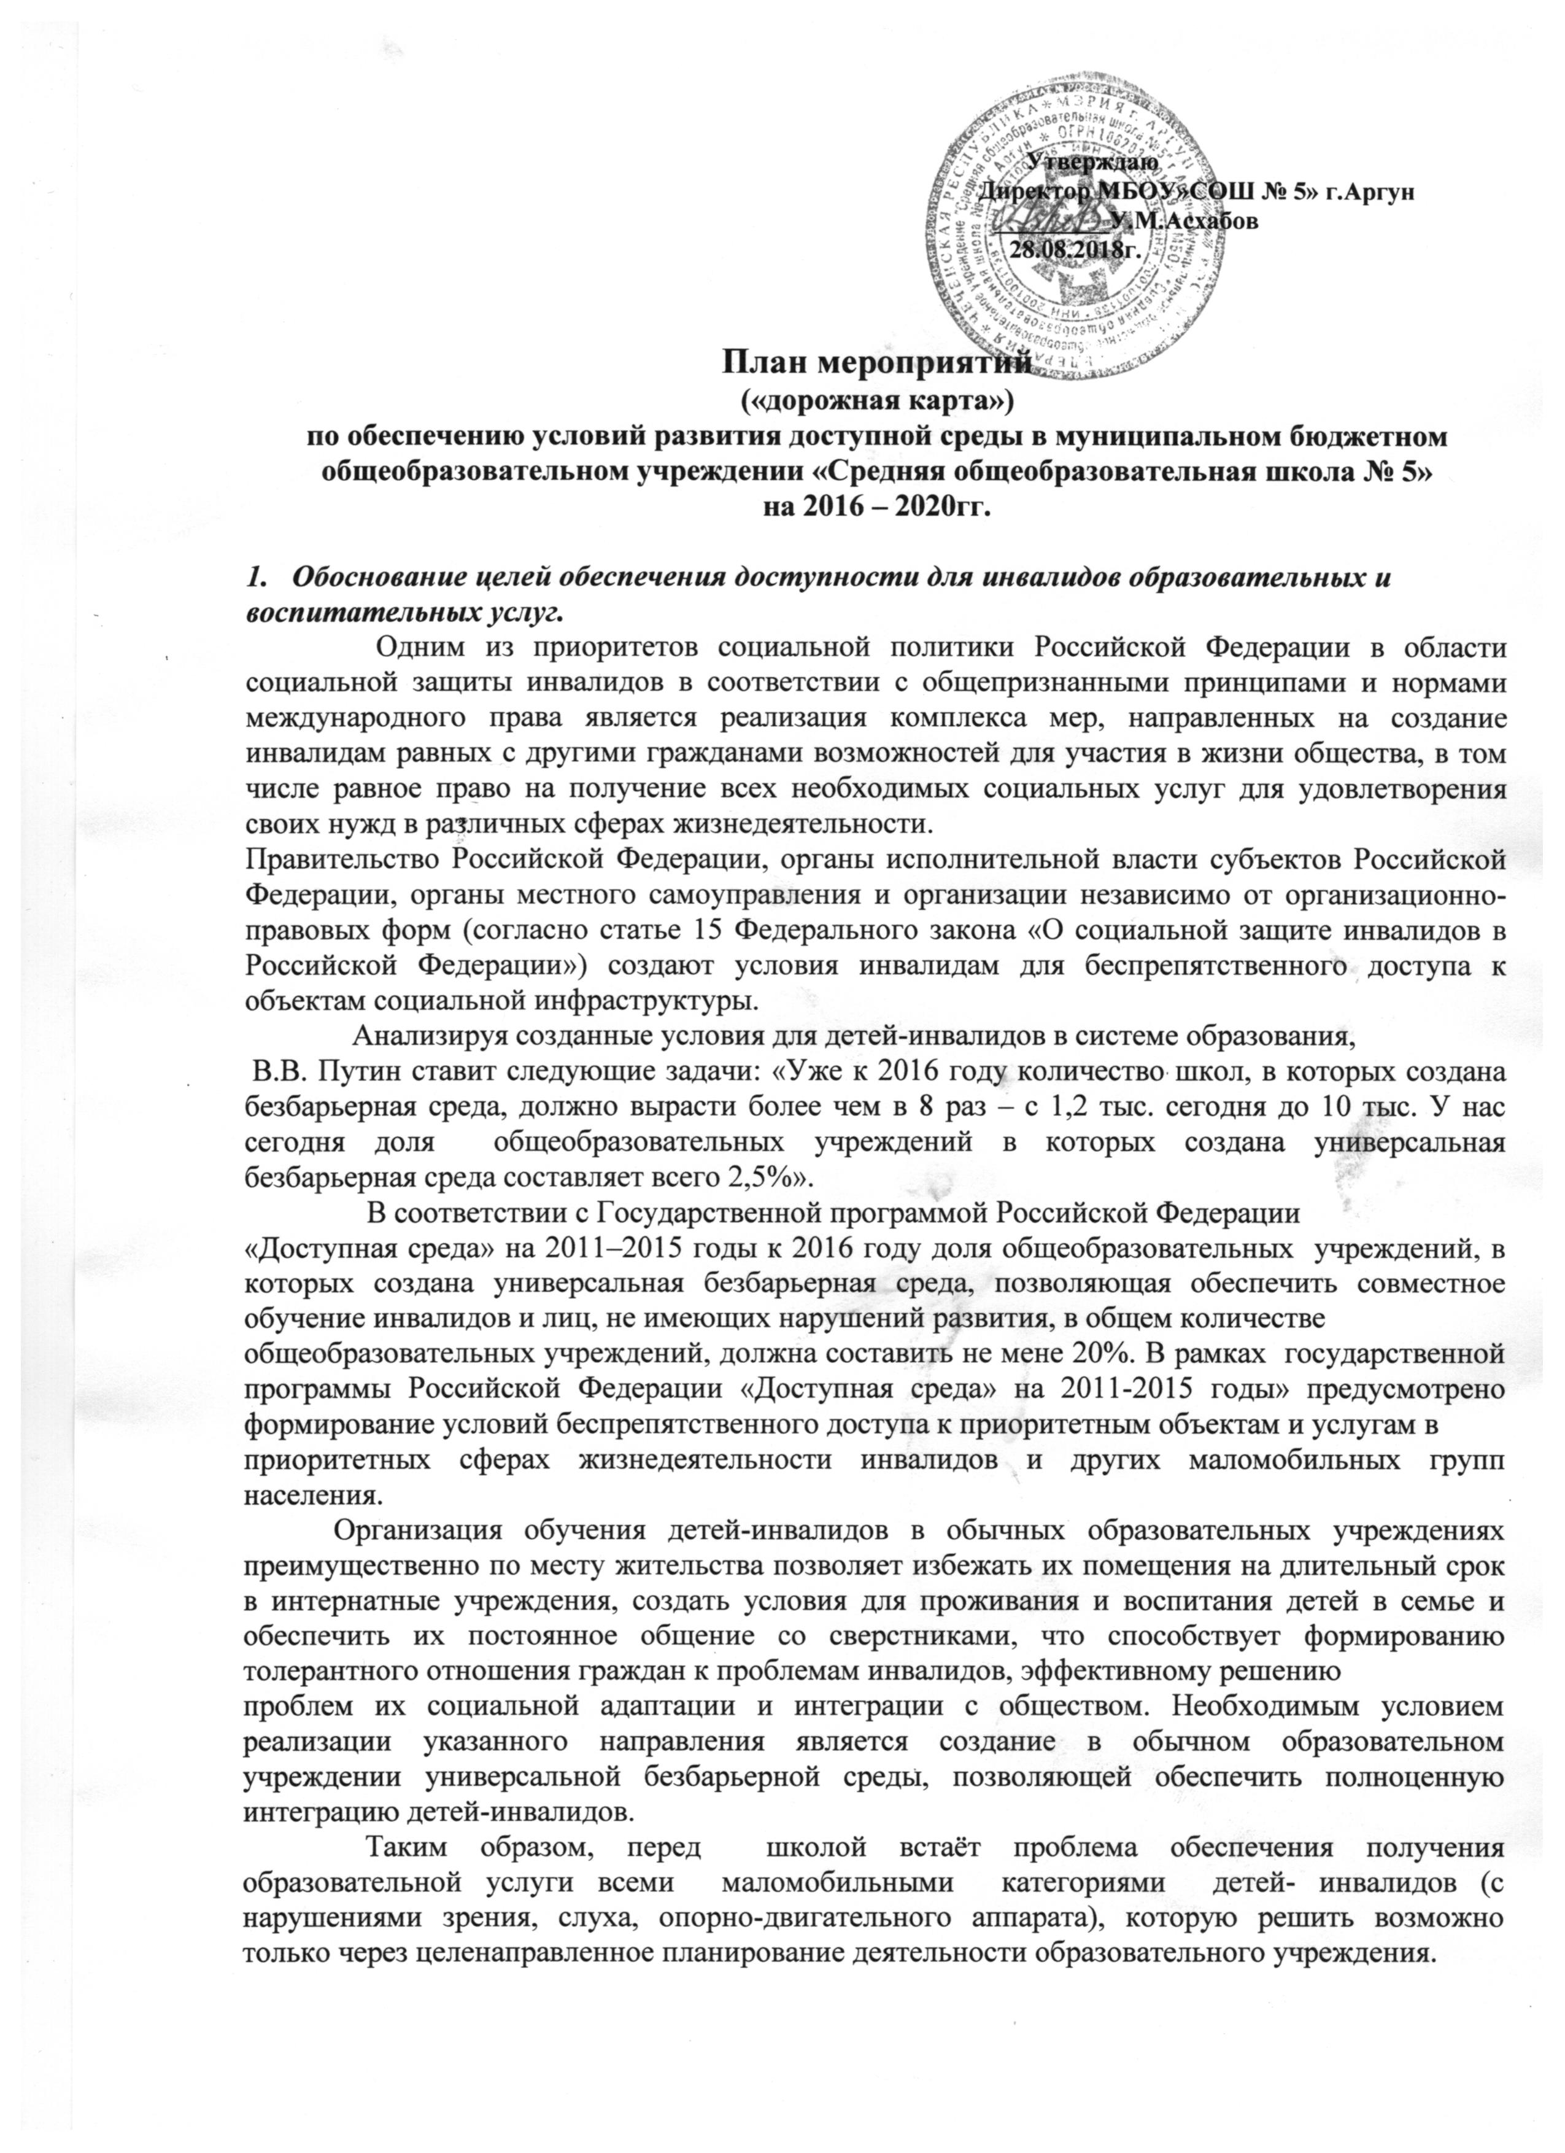

Утверждаю
Директор МБОУ»СОШ № 5» г.Аргун
_________У.М.Асхабов
28.08.2018г.

План мероприятий
(«дорожная карта»)
по обеспечению условий развития доступной среды в муниципальном бюджетном общеобразовательном учреждении «Средняя общеобразовательная школа № 5»
на 2016 – 2020гг.

- Обоснование целей обеспечения доступности для инвалидов образовательных и воспитательных услуг.
Одним из приоритетов социальной политики Российской Федерации в области социальной защиты инвалидов в соответствии с общепризнанными принципами и нормами международного права является реализация комплекса мер, направленных на создание инвалидам равных с другими гражданами возможностей для участия в жизни общества, в том числе равное право на получение всех необходимых социальных услуг для удовлетворения своих нужд в различных сферах жизнедеятельности.
Правительство Российской Федерации, органы исполнительной власти субъектов Российской Федерации, органы местного самоуправления и организации независимо от организационно-правовых форм (согласно статье 15 Федерального закона «О социальной защите инвалидов в Российской Федерации») создают условия инвалидам для беспрепятственного доступа к объектам социальной инфраструктуры.
Анализируя созданные условия для детей-инвалидов в системе образования,
В.В. Путин ставит следующие задачи: «Уже к 2016 году количество школ, в которых создана безбарьерная среда, должно вырасти более чем в 8 раз – с 1,2 тыс. сегодня до 10 тыс. У нас сегодня доля общеобразовательных учреждений в которых создана универсальная безбарьерная среда составляет всего 2,5%».
В соответствии с Государственной программой Российской Федерации
«Доступная среда» на 2011–2015 годы к 2016 году доля общеобразовательных учреждений, в которых создана универсальная безбарьерная среда, позволяющая обеспечить совместное обучение инвалидов и лиц, не имеющих нарушений развития, в общем количестве
общеобразовательных учреждений, должна составить не мене 20%. В рамках государственной программы Российской Федерации «Доступная среда» на 2011-2015 годы» предусмотрено формирование условий беспрепятственного доступа к приоритетным объектам и услугам в
приоритетных сферах жизнедеятельности инвалидов и других маломобильных групп населения.
Организация обучения детей-инвалидов в обычных образовательных учреждениях преимущественно по месту жительства позволяет избежать их помещения на длительный срок в интернатные учреждения, создать условия для проживания и воспитания детей в семье и обеспечить их постоянное общение со сверстниками, что способствует формированию толерантного отношения граждан к проблемам инвалидов, эффективному решению
проблем их социальной адаптации и интеграции с обществом. Необходимым условием реализации указанного направления является создание в обычном образовательном учреждении универсальной безбарьерной среды, позволяющей обеспечить полноценную интеграцию детей-инвалидов.
Таким образом, перед школой встаёт проблема обеспечения получения образовательной услуги всеми маломобильными категориями детей- инвалидов (с нарушениями зрения, слуха, опорно-двигательного аппарата), которую решить возможно только через целенаправленное планирование деятельности образовательного учреждения.

Цель плана:
обеспечение условий безбарьерной среды для получения образовательных услуг детьми - инвалидами с поражениями опорно-двигательного аппарата, использующих при передвижении вспомогательные средства (кресла-коляски), с дефектами органов зрения, слуха.
Задачи:
- Создать условия для свободного доступа и передвижения инвалидов в школе.
- Обеспечить равный доступ инвалидов к образовательным и воспитательным услугам.

2. Этапы и сроки реализации плана:
1 этап подготовительный – 2016-2017уч.г.
2 этап практический (реализация плана при условии финансирования) - 2018-2019г.г.
3 этап заключительный - 2020г.
Ожидаемые результаты:
- Обеспечение равного доступа инвалидов к образовательным и воспитательным услугам в школе.
- Повышение социальной активности инвалидов, преодоление социальной разобщенности.
- Повышение качества жизни инвалидов.

- Показатели доступности
По состоянию на 01.07.2016г. в школе:
- общая численность детей-инвалидов – 6;
- количество детей-инвалидов, обучающихся совместно на дому;
- количество педагогов, прошедших специальную подготовку для работы с инвалидами – 0;
- количество подготовленных для работ с инвалидами тьюторов, помощников, посредников – 0;
- количество аудиторий и других помещений, приспособленных для обучения инвалидов – 0.

4. Перечень мероприятий, реализуемых для достижения запланированных значений показателей доступности объектов и услуг для инвалидов муниципального бюджетного общеобразовательного учреждения «Средняя общеобразовательная школа № 5»г.Аргун

№  п/п | Наименование мероприятия | Ответственный исполнитель, соисполнители | Сроки реализации | Ожидаемый результат
1. Организационные мероприятия.
1.1. | Издание приказа о назначении ответственного за разработку плана мероприятий («дорожной карты») по обеспечению доступности школы и услуг для инвалидов на 2016-2020гг. | Хамурадова Н.М. | июль 2016г.
1.2. | Нормативно-правовое обеспечение:  - изучение нормативных документов;  - изучение позитивного опыта работы образовательных учреждений;  - разработка и реализация перспективного плана мероприятий. | Администрация школы, ответственное лицо | июль-  август 2016г. | Разработка плана
1.3. | Обновление базы данных учащихся с ограниченными  возможностями | Социальный педагог | Август – сентябрь 2016г  (ежегодно) | Актуализация данных
1.4. | Создание рабочей группы по решению вопросов формирования условий развития доступной среды для инвалидов | Асхабова Л.В. | октябрь 2016г. | Привлечение к решению вопросов общественности
1.5. | Внесение предложений по использованию инклюзивного  образования в образовательную деятельность школы | Товсултанова Р.Ш.  Методический совет школы | август 2016г. | Корректировка рабочих программ
1.6. | Освещение на сайте школы вопросов «Доступная среда для  детей - инвалидов» | Оздоев Г.С. | В течение всего периода | Информированность участников образовательных отношений
1.7. | Проведение заседания Совета школы с целью выработки предложений по формированию доступной среды жизнедеятельности для инвалидов | Председатель Совета школы, | ноябрь  2016г. | Привлечение дополнительных средств финансирования
1.8. | Совещание при директоре по вопросу реализации плана | Директор , зам.дир.по УВР | ноябрь  2016г. | Информирование педагогов, изменение парадигмы мышления пед.работников
1.9. | Внесение изменений в должностные инструкции | Арсамекова М.Р.,  Хамурадова Н.М. | январь 2016г. | Конкретизация деятельности пед.работников в организации работы с детьми - инвалидами
1.10. | Организация методических семинаров по изучению образовательных программ, методики работы с детьми-инвалидами | Товсултанова Р.Ш.  Методический совет школы | постоянно | Повышение профессионального уровня педагогических работников
1.11. | Формирование образовательной программы | зам.дир.по УВР НШ и СШ | 2016г. | Готовность к работе  (программно-методические условия для обучения детей-инвалидов)
1.12. | Организация обучения детей в соответствии с индивидуальными программами реабилитации | Хамурадова Н.М., Арсамекова М.Р.  учителя-предметники  классные руководители | постоянно | Реализация права на инклюзивное образование
II. Мероприятии по обеспечению доступности образовательного учреждения для инвалидов
2.1. | Выявление существующих ограничений и барьеров, препятствующих доступности школьной среды для детей - инвалидов, оценка потребности в устранении | Хамурадова Н.М., Арсамекова М.Р. | 2017г. | Планирование целевых субсидий на 2016-2018г.г.
2.2. | Подготовка проектно-сметной документации:  - установка наружного пандуса и реконструкция входной группы;  - установка поручней вдоль стен 1 этажа;  - разметка контрастных полос по полу;  - капитальный ремонт туалета на 1-ом этаже | Зам.по АХР Тимералиев А.Х. | 2017г. | Подготовка финансово –нормативной базы
2.3. | Установка пандуса наружного с реконструкцией входа в школа | Зам.по АХР Тимералиев А.Х. | 2018г. | Повышение доступности детей-инвалидов в образовательное учреждение
2.4. | Установка мобильного подъемника, покрытия крыльца | Зам.по АХР Тимералиев А.Х. | 2018г. | Повышение доступности детей-инвалидов в образовательное учреждение
2.5. | Установка кнопки вызова персонала для инвалидов колясочников с целью оказания им помощи при въезде в здание | Зам.по АХР Тимералиев А.Х. | 2016г. | Повышение доступности детей-инвалидов в образовательное учреждение
III. Мероприятия по обеспечению услуг для инвалидов с учетом нарушенных функций (зрение, слух, опорно-двигательный аппарат), оказанию помощи в преодолении барьеров, препятствующих пользованию услугами образовательного учреждения
3.1. | Приобретение и установка средств связи, информации и сигнализации (звуковые, световые, тактильные), тактильных табличек, тактильных мнемосхем, упрощающих ориентацию инвалидов с нарушением слуха и зрения | Оздоев Г.С. | 2018г. | Эффективность оказания индивидуальной помощи
3.2. | Организация дистанционного обучения
3.3. | Оснащение специальным реабилитационным компьютерным оборудованием для организации коррекционной работы и обучения инвалидов по слуху и зрению, с нарушениями опорно –двигательного аппарата | Администрация школы | 2017-2020г. | Готовность к работе школы с отдельными категориями детей
3.4. | Создание благоприятных, комфортных условий в  образовательном учреждении, проведение бесед, круглых  столов среди школьников с целью формирования у них  толерантного отношения к детям-инвалидам. | Хамурадова Н.М., Арсамекова М.Р.  Классные руководители | В течение всего периода | Удовлетворённость образовательным учреждением
3.5. | Создание волонтерских групп в образовательном  учреждении с целью формирования у школьников  толерантного отношения к детям-инвалидам и детям с ОВЗ | Зам.дир.по ВР и  Классные руководители | В течение всего периода | Социальная адаптация
IV. Мероприятия по обеспечению специалистами, работающими с инвалидами (помощники, тьюторы, социальные педагоги, педагоги-психологи и др.)
4.1. | Повышение квалификации следующих сотрудников | Хамурадова Н.М., Арсамекова М.Р. | 2016-2020гг. | Готовность к реализации образовательной программы
4.2. | Подбор кадров и привлечение внутренних кадровых  резервов для работы в школе с целью обучения и развития  детей с ограниченными возможностями. | Администрация школы | 2016-2020гг. | Готовность к реализации образовательной программы
4.3. | Введение в штатное расписание дополнительных ставок учителей-логопедов, педагогов-  психологов, дефектологов; | Гл.бух.Умаров П.У. | 2016-2020уч.г. | Эффективность оказания индивидуальной помощи
4.4. | Разработка и составление образовательных и  реабилитационных программ для реализации в школе,  обучения и развития детей с ограниченными возможностями. | Учителя-предметники | 2016-2020г.г.

